附件一 图书情报教学案例编写规范

一、案例基本要求
（一）案例素材须新颖。所选取的案例故事、事件，最好是近3-5年内发生的，尽量回避或者不用那些陈旧的案例故事和事件。
（二）彰显案例的原创性。所撰案例，应为作者首次创作，现有论文或著作中的案例只能作为线索，需要作者在实践单位的实践活动基础上，进一步深入加工。不得侵犯任何第三方权利。案例应未被任何国内外案例库（含中国专业学位案例中心案例库）收录（包括评审阶段），未在任何期刊发表。
（三）一定篇幅与难度。案例在篇幅上达到一定的长度，在现状描述、问题呈现、措施应对、观点论争等方面体现一定的难度。
（四）客观中立和点到为止。作者在案例编写过程中要坚持中性立场，观点表达要注意适可而止，不要肆意发挥。特别要提防在案例中夹杂明显的说教取向，避免暗示甚或直接明示读者“什么是正确的”、“应该怎么做”之类的案例写法。
（五）应包含案例正文、教学指导手册、作者授权书、单位授权书及查重报告等材料。在案例内容仅使用公开信息并进行完整引用或标注的等情况下，可不提供单位授权书，但需提交情况说明并加盖作者所在单位公章。

二、案例结构
案例包括正文和使用说明两部分，案例正文字数不少于10,000字。案例正文和使用说明的结构及要求如下：

（一）案例正文的基本结构及要求
1. 案例名称：以明确清晰、简洁易懂的中性词语为宜。一般应包含有关主体/单位的真实名称，如真实名称需要做匿名化处理的请在首页（脚注处）说明。
2. 首页注释:作者姓名、工作单位、案例真实性、版权说明等，注明案例只用于教学目的，不对组织行为做出任何评判等。
3. 中英文摘要及关键词:“摘要”作为案例内容的提要，不作评论分析，300-500字；关键词 3－5个；英文题目、摘要、关键词与中文对应。
4. 引言/开头:点明时间、地点、决策者、关键问题等信息，尽量简练。
5. 相关背景介绍:宏微观背景、组织历史沿革、发展状况、主要人物、事件相关背景等，内容真实客观，能有效辅助课堂讨论分析。
6. 主题内容:大中型案例宜分节，并有节标题；陈述客观平实，不出现作者的评论分析，关键问题和决策点突出，所述内容及相关数据具备完整性和一致性
7. 结尾
8. 启发思考题:提示学员思考方向，3-5题为宜。
9. 脚注、图表、附录等:脚注以小号字附于有关内容同页的下端，以横线与正文断开；图表要有标题（中英文），全篇顺序编号，不必分章节编号；有助于理解正文的相关资料、数据可作为附录列出。

（二）案例使用说明的基本结构及要求

1. 标题：案例正文标题。
2. 教学目标：设定明确而恰当的教学目标、计划达到的学习效果，以及学员在分析完案例后应掌握的知识点、具备的能力。教学目标以分析、理解、研究等动词开头，具体可参考布鲁姆教学目标分类。建议教学目标不超过 350 字。
3. 教学对象与适用课程：说明案例适用的教学对象，包括不同的学员群体，例如本科、硕士、高层管理人员等。也需要说明适用课程及课程中的特定环节、学员事先需要掌握的概念或知识基础。
4. 启发思考题：围绕教学目标，提出有针对性的思考题，引导学员为案例讨论做好准备。一般而言，应该针对每个教学目标提出一个问题；额外的问题可以用于学员检验自己是否已经掌握了课堂案例讨论所需的关键知识。

5. 分析思路：给出案例分析的逻辑路径。
6. 理论依据与分析：分析该案例所需要的相关理论、知识点以及具体分析。
7. 背景信息（可选项）：案例进展程度等其他案例正文中未提及的背景信息。
8. 关键要点：案例分析中的关键所在，案例教学中的关键知识点、能力点等。
9. 建议的课堂计划：案例教学过程中的学生背景了解、分组及分组讨论内容、时间安排、课堂开场白和结束总结、课堂提问逻辑、板书设计，及就该案例如何进行知识点教学提出建议。
10. 案例后续进展（可选项）：对于案例企业的后续发展、所涉及的各方及决策进行简要的跟进。

11. 相关附件图表等（可选项）
12. 其它教学支持材料（可选项）：（1）计算机支持。列出支持这一案例的计算机程序和软件包，它们的可得性，以及如何在教学中使用它们的建议或说明。（2）视听辅助手段支持。可得到的，能与案例一起使用的电影、视频、幻灯片、媒体资料、样品和其他材料。（3）需要学员预读的材料（建议 3～5 篇）。（4）其他。

三、排版要求

（一）封面

1. 案例名称黑体二号居中，其他各项内容宋体三号居中。

2. 排版样式

封面

（案 例 题 目）

主题方向： XXX
专业领域/方向： XXX
适用课程： XXX、XXX
作者姓名： XXX、XXX
工作单位： XXX大学XXX学院

202X年X月X日

（二）案例正文/教学指导手册

1. 案例名称

宋体三号、加粗、居中。

2. 作者署名

楷体三号，按顺序署名，空格隔开。

3. 摘要和关键词

中文采用宋体小四号、英文采用Times New Roman小四号；首行缩进2字符，行距1.25倍，段前和段后各0.25行，两段对齐；关键词之间用顿号隔开；按照中文摘要、英文摘要、中文关键词、英文关键词的顺序排列。
4.作者信息

中文采用宋体小四号，英文采用Times New Roman小四号，首行缩进2字符，行距1.25倍，段前和段后各0.25行，两段对齐；不同作者信息用分号隔开；顺序与作者署名顺序一致，内容应包括作者姓名、单位和职务职称（多个单位职务用逗号隔开），研究生说明XX级。
5、版权说明
首页脚注中可注明版权说明（注释均为宋体、小五）。例：
  - 本案例由**大学**学院的**撰写，作者拥有著作权中的署名权、修改权、改编权。
  - 本案例授权全国图书情报专业学位研究生教育指导委员会使用，全国图书情报专业学位研究生教育指导委员会享有复制权、修改权、发表权、发行权、信息网络传播权、改编权、汇编权和翻译权。
  - 由于组织保密的要求，在本案例中对有关名称、数据等做了必要的掩饰性处理。
  - 本案例只供课堂讨论之用，并无意暗示或说明某种管理行为是否有效。

6. 正文内容

（1）一级标题采用宋体四号、加粗，二级标题采用宋体小四号、加粗，三级标题采用宋体小四号；各级标题采用阿拉伯数字编号（如：1．；2．；3．；…，1.1； 1.2；1.3；…），数字编号与标题内容间隔2个字符。

（2）正文采用宋体小四号，首行缩进2字符，行距1.25倍，段前和段后各0.25行，两端对齐。正文数字和英文字体均采用Times New Roman小四号。

（3）脚注采用楷体小五号，单倍行距，段前和段后各0.25行，脚注和引文编号均使用阿拉伯数字1,2,3…，应附于有关内容同页下端，用横线与正文断开。

（4）图、表均使用阿拉伯数字依序、连续编号，如：图1，表1，公式1等。中文采用宋体五号、英文采用Times New Roman五号，加粗。图序及图名置于图的下方，居中，图序与图名之间空一格。表序及表名置于表的上方，居中，表序与表名之间空一格。

7. 排版样式

案例正文

东软嵌入式事业部的跨国并购之惑
作者1 作者2
摘要：进入21世纪后，中国企业的跨国并购成为海外直接投资的热点问题。成立于1999年的东软嵌入式事业部是东软集团（Neusoft，1991年创建）的核心事业部之一，主要承接诺基亚（NOKIA）的手机软件外包业务。2008年底，诺基亚外包业务策略发生重大调整：两年内将手机软件外包服务提供商的数量控制在3家,而位居第五的东软嵌入式事业部或将出局。外部环境突变促使东软嵌入式事业部选择跨国并购？该企业如何从事跨国并购？跨国并购能否助东软嵌入式事业部走出困境？
Abstract：Into the 21st century, cross-border mergers and acquisitions of Chinese enterprises has become a hot issue of foreign direct investment. Founded in 1999, Neusoft Embedded Division, which is one of the core division of Neusoft Group (Neusoft, created in 1991), takes the main business as to undertake the Nokia phone software outsourcing. But a major adjustment occurred to Nokia’s outsourcing strategy by the end of 2008.Within two years, Nokia’s software business will only contract to the top three vendors. Ranked fifth place, will the Neusoft embedded Division be out? In the face of mutation of the external environment, Why did the Neusoft embedded Division choose the cross-border mergers and acquisitions from many plans? How to engage in cross-border mergers and acquisitions? Can the cross-border mergers and acquisitions help Neusoft embedded Division get out of the dilemma?
关键词：跨国并购、企业全球化、手机软件外包
Keywords：Cross-border Mergers and Acquisitions; Corporate globalization; Phone Software Outsourcing
作者信息：作者1姓名，XXX大学XXX学院教授，院长；作者2姓名，XXX大学XXX学院xxxx级博士研究生。

引言
2008年12月22日，东软集团嵌入式事业部总经理Michael匆匆赶到位于北京亦庄的诺基亚中国总部，参加诺基亚面向全球软件服务供应商召开的本年度最后一次QBR(季度业务回顾)会议……
- 东软集团与嵌入式事业部
1.1东软集团
东软集团（以下简称“东软”）成立于1991年，是中国目前最大的IT解决方案与服务供应商之一。其业务涉及三大板块：智能终端、汽车电子和……
1.2 嵌入式软件事业部
……
嵌入式事业部相继在沈阳、大连、北京和成都成立研发中心，拥有员工1600余名，销售收入连续两年超过3亿元人民币，成为十年来集团内发展最快的事业部。嵌入式事业部的组织架构如图1所示。
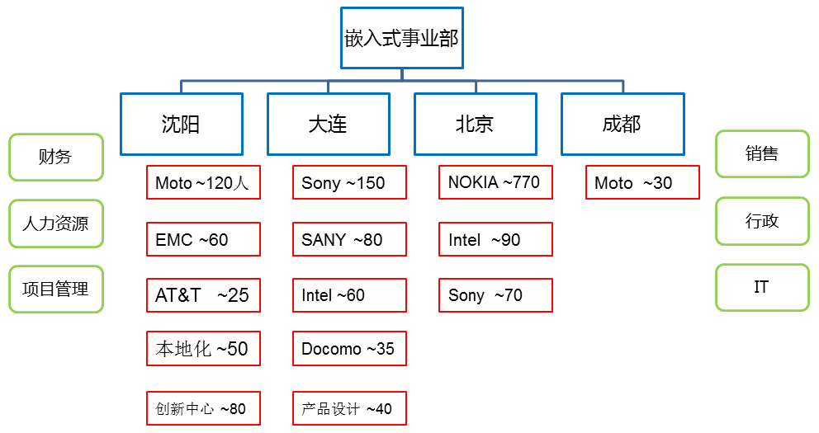
图1 事业部组织架构
1.3 Michael与嵌入式事业部
Michael于1991年从清华大学自动化系本科毕业，三年后获同校硕士学位，又于1998年取得同校博士学位。1999年7月……
1.3.1 牵手索尼爱立信，涉足Brew平台(2000年-2004年)
2000年，索尼爱立信为共同开发基于美国高通Brew平台的智能手机，在全球范围内寻求合作伙伴。经东软日本株式会社介绍，大连研发中心……

教学指导手册

东软嵌入式事业部的跨国并购之惑
- 教学目标
  - 教学用途
本案例以东软嵌入式事业部的跨国并购之困惑为主要线索，探讨跨国并购的以下三个问题。
- 中国企业跨国并购的动因。运用对外直接投资经典理论，比较分析绿地投资（Greenfield Investment）与跨国并购的海外直接投资方式，探讨东软嵌入式事业部选择跨国并购的动机。
- ……
  - 授课对象
本案例主要为MBA、EMBA开发，适合有一定工作经验的学员和管理者学习，也可以用于工商管理各本科专业相关课程。
  - 适用课程
企业战略管理、国际企业经营
2.启发思考题
- 嵌入式事业部通过与国外手机制造商合作，积累了哪些重要的资源能力？
- 诺基亚外包业务策略的变化对嵌入式事业部带来什么影响？如何应对？
- 嵌入式事业部为什么选择跨国并购？
- ……

参考文献/资料
[1]中文用小四号宋体字
[2]英文用小四号Times New Roman字体
[3]
[4]

附件二 图书情报研究/工作案例基本结构及相关要求
图书情报研究/工作案例基本结构及相关要求参照附件一教学案例要求标准，不需要思考题和案例使用说明部分。
研究型案例与工作型案例应包含案例正文、作者授权书、单位授权书及查重报告等材料。在案例内容仅使用公开信息并进行完整引用或标注的等情况下，可不提供单位授权书，但需提交情况说明并加盖作者所在单位公章。

附件三 单位授权书
单位授权书

全国图书情报专业学位研究生教育指导委员会：
由 XXX 大学 XXX 学院 XXX 老师撰写（ 指导）的案例：《 》是在对我单位有关人员采访的基础上完成的，符合单位实际情况或经过适当修饰，特授权全国图书情报专业学位研究生教育指导委员会使用及发表。

单位负责人： （负责人签章）

单位名称： （公章）

年 月 日

附件四 作者授权书
作者授权书
全国图书情报专业学位研究生教育指导委员会：
本人同意案例 被全国图书情报专业学位研究生教育指导委员会收录。
本人郑重声明如下：

1.该案例须为作者原创，未公开发表，未一稿多投。
2.该案例所有引用资料均已注明出处，不涉及保密与知识产权的侵权等问题，对于署名无异议。

3.该案例被全国图书情报专业学位研究生教育指导委员会收录后：
（1）作者享有案例的署名权、修改权、改编权，全国图书情报专业学位研究生教育指导委员会享有并有权同意第三方享有以下权利：
案例的复制权、修改权、发表权、发行权、信息网络传播权、改编权、汇编权和翻译权；代表本人与其他机构或个人进行案例交换、购买、出版等商务谈判、合作的权利。
（2）未经全国图书情报专业学位研究生教育指导委员会书面同意，本人不得授权第三方以任何方式使用该案例。
本授权书要求第一作者签字确认，并对各项承诺负全责。
授权书所涉及事项对该案例全体作者具有约束力。
如本案例未被全国图书情报专业学位研究生教育指导委员会收录，本授权书自动失效。
第一作者签字（手签）：
身份证件号码：
常用联系电话：
作者所属单位：
日期：

- 本案例由**大学**学院的**撰写，作者拥有著作权中的署名权、修改权、改编权。 - 本案例授权全国图书情报专业学位研究生教育指导委员会使用，全国图书情报专业学位研究生教育指导委员会享有复制权、修改权、发表权、发行权、信息网络传播权、改编权、汇编权和翻译权。 - 由于组织保密的要求，在本案例中对有关名称、数据等做了必要的掩饰性处理。 - 本案例只供课堂讨论之用，并无意暗示或说明某种管理行为是否有效。
Brew是一种CDMA制式的手机系统平台，是日本手机厂商的主流平台。
东软日本株式会社成立于2001年9月，是东软在日本东京与ALPINE、NECSOFT等多家公司合资的股份制公司。

